МУНИЦИПАЛЬНОЕ ОБРАЗОВАТЕЛЬНОЕ УЧРЕЖДЕНИЕ
СРЕДНЯЯ ОБРАЗОВАТЕЛЬНАЯ ШКОЛА № 14.

ДОКЛАД

На научно-практическую конференцию «ШАГ В НАУКУ»
На тему: «ФУНКЦИИ ВОКРУГ НАС».

Выполнил: ученик 8 А класса
Зотеев Вадим.
Учитель: Мазурова Ирина Михайловна

Г. Мытищи
2008г.

СОДЕРЖАНИЕ

Введение  1. Возникновение и развитие понятия «функция»  - Общие понятия о функции.  - Способы задания функций  - Классификация математических функций  - Арифметические действия над функциями  - Свойства функций  - Функции вокруг нас  Заключение  Список использованной литературы | 3  0  0

”Рано или поздно всякая правильная математическая идея находит применение в том или ином деле.”
А.Н. Крылов, российский кораблестроитель, механик, математик.
ВВЕДЕНИЕ.
При рассмотрении количественной стороны различных процессов мы почти всегда наблюдаем, что переменные величины зависят друг от друга.
Например, давление в паровом котле зависит только от температуры пара. Высота растущего дерева зависит от многих переменных — от солнечного освещения, от влажности, от количества питательных веществ в почве и т.д.
Некоторые переменные изменяются независимо, они и называются независимыми переменными или аргументами, другие же от них зависят, их называют функциями.
Сама зависимость называется функциональной и представляет собой одно из самых важных понятий математики.
Переменная величина у называется функцией переменной величины х, если каждому значению величины х соответствует единственное определенное значение величины у.
Функцию обозначают символом f. Этот символ изобрели почти одновременно французский математик Клеро и Леонард Эйлер.
2.1. Способы задания функций.
Существует четыре способа задания функции.
Приведем пример.
Для того, чтобы смонтировать электропроводку в здании, мастер должен знать: провода разогреваются, когда по ним течет ток. Нагрев прямо пропорционален квадрату тока и обратно пропорционален площади сечения провода. Увеличив ток в цепи в 2 раза, мы должны в 4 раза увеличить сечение проводов во избежание их перегрева – это словесное описание функции.
Для мастеров в «Энциклопедии домашнего хозяйства» приведена таблица, в которой указаны длительно допустимые токи для проводов в зависимости oт площади сечения – это табличный способ задания функции.
Сечение жилы (мм²) | 0.75 | 1 | 1,5 | 2,5
Допустимый ток (А) | 13 | 16 | 20 | 27
Рис. 1
Большим достоинством табличного способа задания функции является то, что числа таблицы непосредственно могут быть использованы для различных вычислений.
Недостатком является то, что всякая таблица дается не для всех значений аргумента, а через некоторые интервалы и если она содержит много чисел, то характер изменения функции уловить трудно. Также изучать свойства функции, заданной таблицей, трудно и полученные свойства будут неточными.
По данным таблицы можно построить график.
Рис. 2

Графический способ нагляден и дает значения функции для всех значений аргумента. Выразительная «картинка» вмиг расскажет о характерных особенностях и поведении функции. Но изучать свойства функции заданной графически, все-таки затруднительно.
Четвертый способ задания функции - математическая формула: ток изменяется пропорционально корню квадратному из площади сечения проводов.

$$I=k\sqrt{S}$$
Рис. 3

Коэффициент пропорциональности в этой формуле равен 16,3
Математический способ обладает огромным преимуществом перед другими способами задания функций: к изучению функций, заданных математически можно привлечь математический анализ.
2.2. Классификация математических функций
Если сказано, что Y=f(x) есть функция математическая, то правая часть равенства представляет собой формулу. Здесь буква f обозначает те действия, которые нужно совершить над аргументом для того, чтобы вычислить функцию. По характеру этих действий классифицируют функции.
На рисунке 4 приведена таблица классификации функций.

Алгебраические
в состав формулы входят только алгебраические действия: сложение, вычитание, умножение, деление, возведение в степень и извлечение корня, совершаемые над аргументом
пример:
трансцендентные
Имеется очень большое число типов трансценденых функций. Здесь говорится только о тех с которыми мы встречаемся в элементарной математике.
В противном случае функция называется иррациональной.
функция
иррациональная
элементарные трансцендентные функции
Функции Y=f(x)
Рациональной называется такая функция, в которой ни разу над аргументом не совершается извлечение корня или возведение в дробную степень. Например, функция у=
Целыми функциями называются такие, где аргумент ни разу не встречается в знаменателе, функции у = х³ - х²+ х-1целая.
В противном случае дробная функция.
функция у=
дробная
тригонометрические функции
у = sin х
целые функции еще подразделяют на порядки, причем порядком называется наибольшая степень, в которую возводится аргумент
Общий вид функции первого порядка: у = ах + b, где а и b — постоянные числа, а ≠0,
Общий вид функции второго порядка: у = ах² + bх + с, а ≠0,
логарифмические функции У = log_{a} х;
функции типа У = а ^{х} называемые показательными
общий вид функции n-го порядка: у = а₀х^{n} + а_{х}х^{n-1} + а₂х^{n-2} +….. + а_{n-1}х + а_{n}, а₀ ≠ 0.
обратные тригонометрические функции
2.3. Арифметические действия над функциями
Не всякую функциональную зависимость удается выразить краткой формулой. Представим ключ от дверного замка.
Чтобы замок открылся, нужно провернуть барабан, в котором сделана скважина. Но этому препятствуют штифты внутри скважины, скользящие вверх-вниз. Каждый из штифтов нужно поднять на такую высоту, чтобы их верхние торцы оказались вровень с поверхностью барабана. Штифты в замочной скважине поднимают ключ, вдвигаемый в нее. При этом высота каждого штифта, будучи сложена с высотой профиля ключа в соответствующей точке, должна дать в сумме диаметр барабана. Только тогда он провернется.
А с точки зрения математики, вся эта механика есть не что иное, как операция сложения двух функций. Одна из них — это профиль ключа. Другая — линия, очерчивающая верхние торцы штифтов, когда замок заперт. Операция сложения функций состоит в том, что в каждой точке из общей области их определения к значению одной функции прибавляется значение другой. Тем самым определяется, какое значение в данной точке имеет функция, называемая суммой двух исходных.

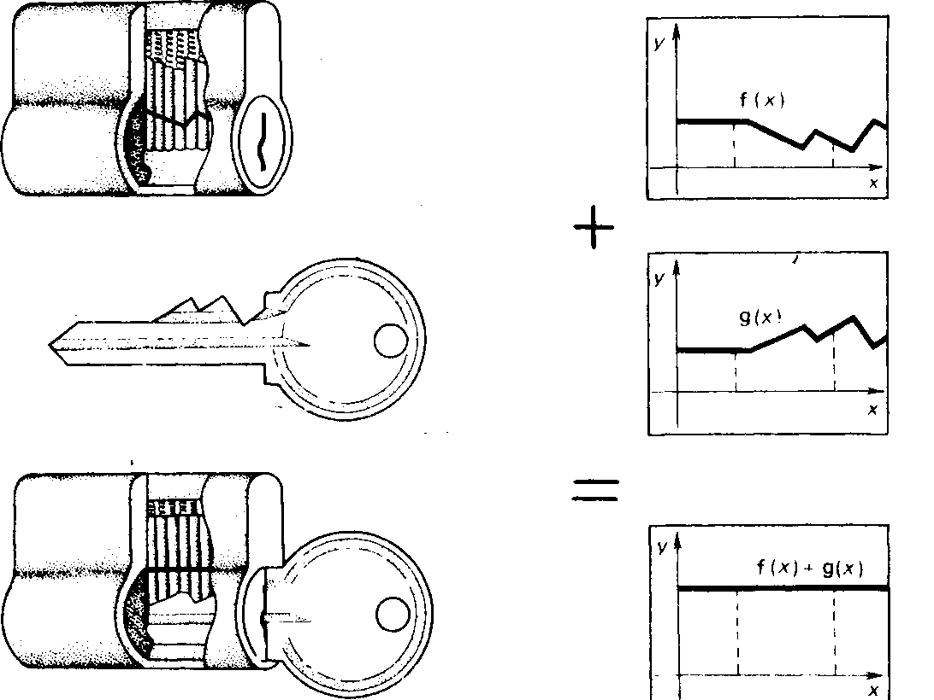
Рис. 5
Функции можно не только складывать, но и вычитать, умножать, делить. Заметим: функция-делитель не должна обращаться в нуль ни при одном значении аргумента из ее области определения.

2.4. СВОЙСТВА ФУНКЦИЙ

Современная математика знает множество функций, и у каждой свой неповторимый облик, который можно представить сложенным из набора характерных деталей. В них проявляются основные свойства функций, которые я проиллюстрирую рассмотрев путь автомобиля по шоссе из пункта А в пункт В и представив рельеф дороги в виде математической функции.
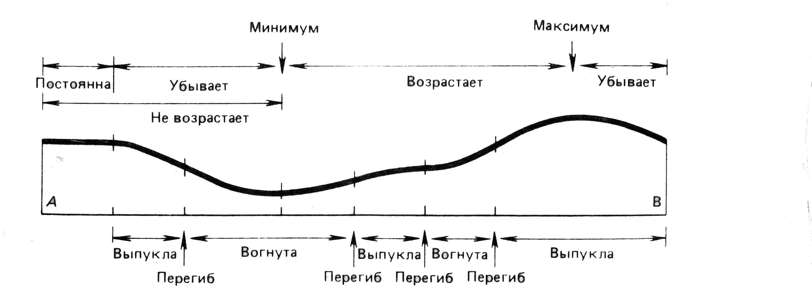
Рис. 6
Представим высоту в каждой точке пути над некоторым воображаемым горизонтальным уровнем как функцию расстояния, пройденного вдоль этой горизонтали. Промежуток от А до Б — область определения описанной функции.
Ровный участок дороги ассоциируется с термином «константа». Дорога идет под уклон —это монотонное убывание. Кончился спуск —отмечаем точку минимума. Дорожный знак указывает подъем, а у математика наготове свой термин — монотонное возрастание. Перевалили за гребень холма — пройдена точка максимума. И снова началось монотонное убывание, то есть спуск. На холмах дорога выпукла, в ложбинах вогнута. Стыки таких участков математик отметит как точки перегиба.
Математические категории, о которых шла речь в этом описании делятся на две группы. Одни описывают поведение функции в окрестности некоторых характерных точек (максимум, минимум, перегиб), другие — в некоторых промежутках (выпуклость, вогнутость, убывание, возрастание).
Чтобы в общих чертах воспроизвести профиль дороги, на графике достаточно наметить его сначала в окрестностях характерных точек, а затем, воспроизводя его поведение в промежутках, заполнить пробелы.

3. Функции вокруг нас.
Пока не изучались переменные величины, пока не изучались связи и зависимости между ними, пока не изучались функции, в математике почти не изучалось движение, и польза от математики была ограниченной.
Грубо говоря, до «поворотного пункта» математика была наукой для избранного круга любителей-мудрецов и для купцов. Но лишь только она стала изучать переменные величины и функции, только она научилась описывать процессы и движение, как она стала необходима всем. Функция, заданная формулой, представляет собой математическую модель реальной задачи. И даже те немногие функции, которые знакомы нам из курса школьной математики, имеют практическую пользу и необходимы всем.

Прямая пропорциональность.

задается формулой у = ах.

В зависимости от смысла переменных х и у и постоянной а прямая пропорциональность имеет конкретный практический смысл.

- Задача о нахождении р% от данного числа х решается по формуле

$у=\frac{p}{\text{100}}×x$ $а=\frac{p}{\text{100}}$

Получая доход, работники платят налог с дохода. Он равен 13% от дохода
Чем больше доход – тем больше налог - это прямая пропорциональность
- Мы знаем, что работа постоянной силы F на пути s равна их произведению,

A=F • s
Поднимаясь по лестнице, человек массой 60 кг. совершает работу
А= mgS = 600S

Совершенно разные явления описываются одной и той же функцией!

Линейная функция.

Задается формулой у = ах + b.
И тоже имеет большое практическое значение. Вот несколько примеров.

1. Свеча длиной 25 см при горении уменьшается на 1,5 см за каждый час. Нетрудно сообразить, что ее длина l через t часов будет составлять l = 25 —1,5t. Чем дольше горит свеча – тем меньше её длина.
3. Отправляя телеграмму, мы платим по 3 рубля за каждое слово и 10 рублей дополнительно. Общая стоимость телеграммы выражается линейной функцией y = 3x + 10.

Конечно, каждый раз надо думать об области определения — нельзя же отправить телеграммой 2,5 слова.

Квадратичная функция

Задается формулой
у = ах² + bх + с.
Также рассматриваются случаи у = ах² , у = ах² + bх, у = ах² + с,
Графиком квадратичной функции является парабола. В зависимости от значений коэффициентов а, b и с парабола меняет свою форму и расположение на координатной плоскости.

Можно привести немало примеров применения квадратичной функции:
1. Один нам известен из учебника физики — уравнение пути s равномерно-переменного движения с начальной скоростью v, ускорением а и путем, пройденным до начала отсчета S₀:
Самолет, летевший со скоростью 360км/час, стал двигаться с постоянным ускорением 9м/с² в том же направлении. Какое расстояние он пролетит за время t, можно узнать с помощью квадратичной функции:
$S=\frac{{\text{at}}^{2}}{2}+\text{vt}+S_{0}$.

$$S=\frac{9t^{2}}{2}+\text{100}t+0$$

2. Часто в строительстве встречаются задачи, решение которых сводится к отысканию наибольшего или наименьшего значения квадратичной функции.
Для стока воды в очистных сооружениях используется отводный желоб прямоугольного сечения, открытый сверху. При проектировании этого сооружения необходимо учитывать принцип экономичности и выбрать минимальные размеры при максимальной пропускной способности.
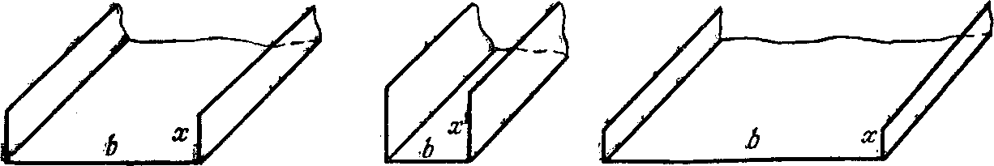
а) 6) в)
Необходимо построить открытый желоб прямоугольного сечения для стока воды. Длина периметра поперечного сечения желоба равна 6 м . Какой высоты должны быть стенки желоба, чтобы получился максимальный слив?

Решение этой задачи приводит к функции, выражающей через х площадь поперечного сечения желоба.
S(х)=(6 - 2х) х = - 2х² + 6х.
х — высота боковых стенок желоба, b – ширина желоба, т.к. Р = 6 = х+х+b, то b = 6-2х
Чтобы найти ответ на вопрос задачи, необходимо установить, при каких значениях х полученная функция S(х)= — 2х² + 6х принимает наибольшее значение.
Так как коэффициент а = - 2<0, то функция S (х) принимает максимальное значение при
х = -$\frac{b}{2a}$ = 1,5, значение функции S(х) = -$\frac{b^{2}−4\text{ac}}{4a}$ = 4,5
Следовательно, высота стенок должна быть равна 1,5 м.

При вращении параболы вокруг оси ординат образуется тело, которое называется параболоидом.
Если сделать внутреннюю поверхность параболоида зеркальной и направить поток света по направлению оси ординат, то все лучи света соберутся в одной точке, которую называют фокусом. А если в фокусе поставить источник света, то получится фара, или прожектор, или часть карманного фонарика.

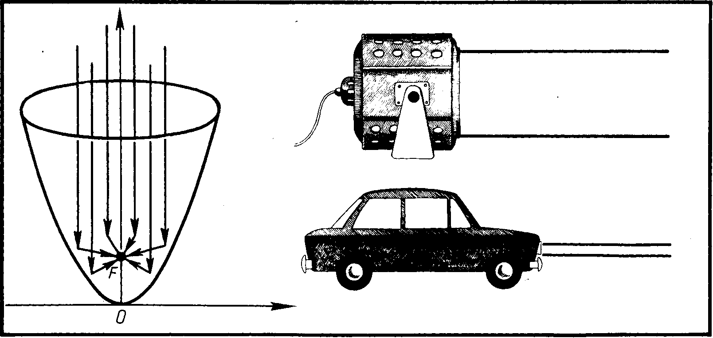

Обратная пропорциональность.

Вся богатейшая семья механизмов, окружающих современного человека, начиналась когда-то с семи простых машин. Древние знали рычаг, блок, клин, ворот, винт, наклонную плоскость и зубчатые колеса. Эти нехитрые устройства умножали силу человека.
Но... во сколько раз выиграешь в силе — во столько же раз проиграешь в расстоянии. Так гласит золотое правило механики, заключающее в себе теорию семи простых машин.
График, приведенный на этом рисунке, есть наглядное выражение знаменитого правила. По горизонтальной оси отложена сила, с которой, например, нужно давить на плечо рычага, чтобы поднять заданный груз на заданную высоту, по вертикальной — расстояние, которое пройдет при этом точка приложения силы.
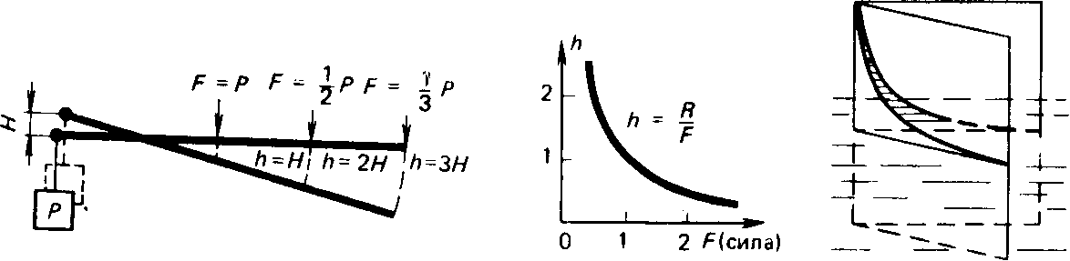
Линия, выражающая такую функциональную зависимость, называется гиперболой.
Функция называется обратной пропорциональностью и задается формулой у = $\frac{k}{x}$.
В соответствии с ней хозяйка делит пирог между гостями. Чем больше гостей — тем меньше порции.

С помощью обратной пропорциональности описываются многие явления в физике.
1. закон Бойля — Мариотта: произведение давления газа на его объем постоянно, если температура газа не меняется:
pV = k,
где р — давление, V — объем. Ясно, что этот закон может быть записан иначе:
V = $\frac{k}{p}$
У = V, х = p
А это и есть обратная пропорциональность, и график ее, конечно,— одна ветвь гиперболы (ясно, что объем и давление не могут быть отрицательными, поэтому область определения и область значений функции в данном случае есть множество только положительных чисел).
2. закон Ома гласит: сила тока прямо пропорциональна напряжению и обратно пропорциональна сопротивлению цепи.
Если I — сила тока, U — напряжение и R — сопротивление, то при постоянном напряжении I = $\frac{U}{R}$;
Y=I; х = R; k = U
Снова встречаемся с обратной пропорциональностью.

Закон обратной пропорциональности глядит на нас и со шкалы радиоприемника. Мы крутим ручку настройки, и стрелка движется вдоль шкалы, на которой два ряда чисел — метры и мегагерцы, длина волн и их частота. Длина волн растет, частота падает. Но присмотритесь: при любом сдвиге стрелки во сколько раз увеличилась длина волны, во столько же раз упала частота.

Показательная функция
Задается формулой y = a^{x}
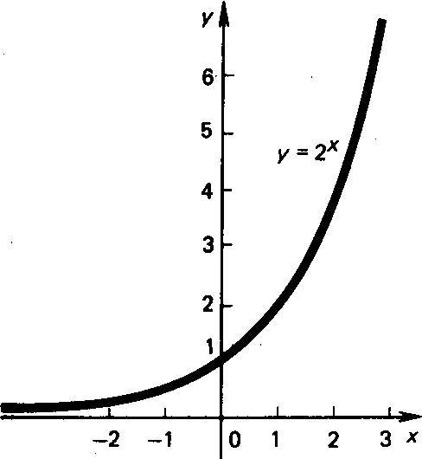
График показательной функции именуется показательной кривой. Иногда эту линию называют экспонентой (от латинского «ехроnеrе» — «выставлять напоказ»). Показательная функция встречается при математическом описании таких процессов, в которых скорость изменения некоторого количества в каждый момент пропорциональна самому количеству.
По такому правилу размножается все живое: приплод пропорционален достигнутой численности. По закону все более крутого, экспоненциального роста увеличивается колония микробов в чашке Петри. По такому же закону плодились кролики, за короткий срок заполнившие Австралию.
Природа знает и примеры экспоненциального спада, когда скорость убывания некоторого количества в каждый момент пропорциональна остатку.
1. Рассмотрим один из важнейших физических явлений, описание которого связано с показательной функцией – радиоактивный распад. Физики называли промежуток времени, в течение которого распадаются половина всех имеющихся атомов вещества, периодом полураспада.
Если период полураспада данного вещества Т, за 1 год останется $\frac{1}{2}$ атомов, во второй год $\frac{1}{2}$ от $\frac{1}{2}$ , т.е. ($\frac{1}{2}$)²
За третий год - $\frac{1}{2}$ от $\frac{1}{4}$ т.е. ($\frac{1}{2}$)³ и т.д.
Через n лет данного вещества Т останется ($\frac{1}{2}$)^{n} доли вещества.
Пусть в начале количество вещества было М, то через время t=nT его станет m = M ($\frac{1}{2}$)^{n}
t = nT, тогда n= $\frac{t}{T}$, следовательно m = M($\frac{1}{2}$)^{t/T}
Период полураспада для всех радиоактивных веществ различен:
- Уран-238 Т=4,5 млр.лет
- Радий Т = 1620 лет
- Полоний 84 Т = 1,5 х 10 ⁻⁴ сек

Мы можем

Посмотрим, как изменится количество радия, массой 100 грамм за t = 16200 лет:
m = M($\frac{1}{2}$)^{16200/1620} = 100($\frac{1}{2}$)¹⁰ = 0.1 грамма
то есть радия уменьшится в 2¹⁰ раз
Если бы даже вся наша Галактика состояла из атомов радия, то их число все равно было бы неизмеримо меньше, чем 2¹⁰⁰⁰ и поэтому за 1 620 000 лет весь радий распался бы. Но радий появляется в ходе распада Урана-238, а за все время существования Земли количество Урана-238 уменьшилось всего в 2 раза, поэтому на Земле ещё большие запасы радия.

И последний пример: Взяв в банке займ 1000 рублей под 20% годовых, мы сможем узнать какую сумму должны отдать, через х лет, используя показательную функцию .
у = а (1+$\frac{p\text{\%}}{\text{100}\text{\%}}$) ^{х} = 1000 (1+ $\frac{1}{5}$)^{х} = 1000 ($\frac{6}{5}$)^{х}
Например, через три года долг по займу будет составлять:
Д = а (1+$\frac{p\text{\%}}{\text{100}\text{\%}}$)³ = 1000 (1+ $\frac{1}{5}$)³ = 1000 ($\frac{6}{5}$)³ = $\frac{\text{1000}×\text{216}}{\text{125}}$ = 1728 рублей.

По мере развития математики растет ее проникновение в самые различные области жизни человека. Значит, растет и важность ее изучения. Правда легче математика от этого не становится – ведь «в математике нет царских дорог». И чем больше ее изучаешь, тем больше остается неизученного, чем больше работаешь над страницами учебника, тем больше остается за его страницами. Наука неисчерпаема, этим она и интересна. Познание ее приносит человеку настоящую, ни с чем не сравнимую радость.
Доклад окончен, спасибо за внимание.

